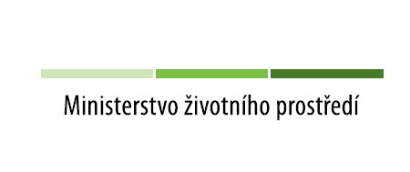

Stříbrná Skalice – přírodní zahrada
Tento projekt je financován Státním fondem životního prostředí České republiky na základě rozhodnutí ministra životního prostředí.
www.sfzp.cz www.mzp.cz

Cílem projektu byla vytvoření zahrady v areálu Mateřské školy v obci Stříbrná Skalice. V rámci realizace projektu došlo k instalaci 13 objektů, úpravě zahrady na ploše 1730 m², terénním úpravám na ploše 500 m² a bylo realizováno 30 participačních aktivit.

Celkové uznatelné náklady: 639 775 Kč
Dotace: 500 000 Kč (78,15 %)
Příspěvek příjemce dotace: 139 775 Kč ( 21,85%)

Datum zahájení realizace projektu: 11/2018
Datum ukončení realizace projektu: 11/2019

Řídící orgán: Ministerstvo životního prostředí
Zprostředkující subjekt: Státní fond životního prostředí ČR
Příjemce dotace: Obec Stříbrná Skalice

